**統計諮詢_作業六**

統計所碩一 R26091024王苡璿

**Exercises 14.3**

一、資料說明

放射性污染，也稱為放射污染，是指[放射性](https://xbp4vdfo44zm7k6r5znjvsm4ay-adv7ofecxzh2qqi-en-m-wikipedia-org.translate.goog/wiki/Radioactive_decay)物質在表面或固體，液體或氣體（包括人體）中的沉積或存在，由於污染物的[放射性衰變](https://xbp4vdfo44zm7k6r5znjvsm4ay-adv7ofecxzh2qqi-en-m-wikipedia-org.translate.goog/wiki/Radioactive_decay)，這種污染會帶來危害，從而產生諸如[電離輻射](https://xbp4vdfo44zm7k6r5znjvsm4ay-adv7ofecxzh2qqi-en-m-wikipedia-org.translate.goog/wiki/Ionising_radiation)（即[α](https://xbp4vdfo44zm7k6r5znjvsm4ay-adv7ofecxzh2qqi-en-m-wikipedia-org.translate.goog/wiki/Alpha_particle)，[β](https://xbp4vdfo44zm7k6r5znjvsm4ay-adv7ofecxzh2qqi-en-m-wikipedia-org.translate.goog/wiki/Beta_particle)和[γ](https://xbp4vdfo44zm7k6r5znjvsm4ay-adv7ofecxzh2qqi-en-m-wikipedia-org.translate.goog/wiki/Gamma_ray)射線）和[自由中子之](https://xbp4vdfo44zm7k6r5znjvsm4ay-adv7ofecxzh2qqi-en-m-wikipedia-org.translate.goog/wiki/Free_neutron)類的有害影響。英國NPL發布了有關警報級別的指南，該指南將與用於建議輻射檢查人員何時離開受控（可能會遇到輻射污染）區域，其中輻射表面污染通常以α或β發射器每單位面積的放射性單位表示。

欲探討放射性除污的效率問題，因此設計以下的實驗：以殘留污染的活性作為衡量除污效率的準則，活性越高，代表除污效率越差。並且列出四個可能因子對活性有影響，分別為硫酸鋁、氯化鋇、碳、酸鹼值，且每個因子均為有兩個水準的類別型變數，並且每個組合重複實驗兩次，因此資料筆數共32筆。詳細變數介紹如表1所示。

**表 1：變數介紹**

|  |  |  |
| --- | --- | --- |
| 變數  名稱 | 意義說明 | 變數  類型 |
| Y | 殘留污染的活性 | 屬量  變數 |
| A | 添加硫酸鋁  (水準：0、1) | 屬質  變數 |
| B | 添加氯化鋇  (水準：0、1) | 屬質  變數 |
| C | 添加碳  (水準：0、1) | 屬質  變數 |
| P | 最終酸鹼值(pH值)  (水準：0、1) | 屬質  變數 |

由圖一之四張盒鬚圖可得，僅有因子P在不同水準下， 活性之平均及變異程度均接近；因子A及C在水準為0時，活性之平均及變異程度均比較高；因子B在水準為1時，活性之平均及變異程度均比較高。

因此我們得以猜測，因子A、B、C可能對殘留污染的活性有顯著差異，但因子P則無。

**圖 1：四個不同因子在不同水準下之活性盒鬚圖**





二、重複兩次ABCP被交絡(confounded with)掉的實驗

1. 實驗設計

有四個因子，每個因子均有兩個水準，且其因子均為類別型變數，取四

階交互作用項(符號以ABCP表示)為區集(Block)，且重複數為2。

**圖 2-1：重複兩次ABCP被交絡掉的實驗設計**

**圖 2-2：重複兩次ABCP被交絡掉的實驗設計**

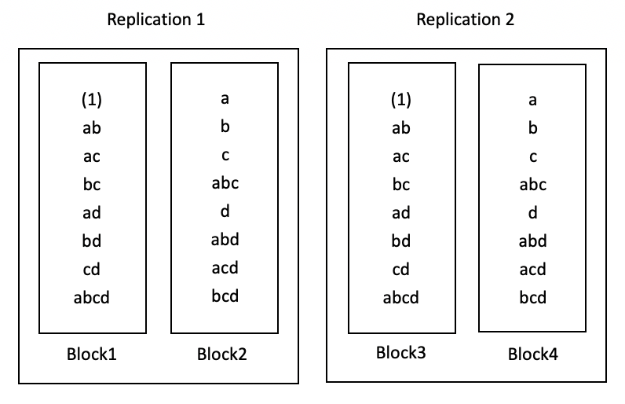

2. 模型

在實驗設計的實務經驗中，經常最多僅考慮到二階交互作用項，但因為

此實驗設計將四階交互作用項作為區集(block)，因此亦將四階交互作用

項放入模型，三階交互作用項則不考慮。

+，其中 NID ()，=1,2,…,32

代表第個觀測值的活性，代表第個觀測值對於第j個因子的水 準，j=1,2,3,4，代表第個觀測值第個因子與第j個因子間之交互作用，j、k=1,2,3,4，且j<k，代表第個觀測值四個因子間之交互作用，代表第個觀測值的隨機誤差項。

3. 利用normal probability plot of the estimates of the effects找顯著因子

在實驗設計的實務經驗中，經常利用normal probability plot of the

estimates of the effects找出顯著因子，之後將顯著因子以及區集(blcok)加

入模型中重建。由圖3可得，沒有二階交互作用項為顯著因子。

**圖 3：normal probability plot of the estimates of the effects**



4. 重新建立模型

由步驟3所得之結果，可知沒有二階交互作用項為顯著因子，又加上此

實驗是以ABCP作為區集(Block)，因此我們重新建立的模型中，會包含

四個因子的主效應，以及區集。

++，

其中 NID ()，=1,2,…,32

代表第個觀測值的活性，代表第個觀測值對於第j個因子的水 準，j=1,2,3,4，代表第個觀測值四個因子間之交互作用，代表第個觀測值的隨機誤差項，=1,2,…,32。

5. 設立假設檢定與檢定結果

：

：不為0

其中i=0,1,2,3,4,1234

檢定結果如表2所示，有顯著證據顯示因子A會影響殘留污染的活

性，且截距項不為0。

**表 2：t檢定結果**

|  |  |  |  |  |
| --- | --- | --- | --- | --- |
| 簡單迴歸模型配適 | | | | |
|  | 估計值 | 標準誤 | 檢定統計量 | p-value |
|  | 483.531 | 53.574 | 9.026 | 1.71e-09 |
|  | -167.469 | 53.574 | -3.126 | 0.00433 |
|  | 85.156 | 53.574 | 1.590 | 0.12403 |
|  | -37.406 | 53.574 | -0.698 | 0.49124 |
|  | 7.469 | 53.574 | 0.139 | 0.89020 |
|  | 8.281 | 53.574 | 0.155 | 0.87835 |

三、檢驗殘差是否滿足殘差三大假設

1.變異數同質性：利用Breusch–Pagan test檢驗

：殘差具變異數同質性

：殘差不具變異數同質性

檢定結果如表3所示，沒有顯著證據顯示殘差之變異數不具同質性，

因此可得殘差滿足變異數同質性之條件。

**表 3：Breusch–Pagan變異數同質性檢定**

|  |  |  |  |
| --- | --- | --- | --- |
| Levene變異數同質性檢定結果 | | | |
| 變數名稱 | p-value | 檢定結果 | 結論 |
| 殘差 | 0.5387 > 0.05 | 不拒絕 | 沒有顯著證據顯示  變異數不具同質性 |

2.常態假設：利用Shapiro-Wilk test檢驗

：殘差服從常態分配

：殘差不服從常態分配

檢定結果如表4所示，沒有顯著證據顯示殘差不服從常態分配，因此可

得殘差滿足常態性之條件。

**表 4：對殘差做Shapiro-Wilk常態性檢定**

|  |  |  |  |
| --- | --- | --- | --- |
| Shapiro-Wilk 常態性檢定結果 | | | |
| 變數名稱 | p-value | 檢定結果 | 結論 |
| residual | 0.2585> 0.05 | 不拒絕 | 沒有顯著證據顯示  不服從常態分配 |

3.獨立性：利用Durbin-Waston test檢驗

：殘差具獨立性

：殘差不具獨立性

檢定結果如表5所示，沒有顯著證據顯示殘差不具獨立性，因此可得殘

差滿足獨立性之條件。

**表 5：對殘差做Durbin-Waston獨立性檢定**

|  |  |  |  |
| --- | --- | --- | --- |
| Shapiro-Wilk 常態性檢定結果 | | | |
| 變數名稱 | p-value | 檢定結果 | 結論 |
| residual | 0.65  > 0.05 | 不拒絕 | 沒有顯著證據顯示  不具獨立性 |

四、結論

1.模型配適結果

由上述的檢驗可得迴歸三大前提假設皆成立，表示此配適模型是合理可用

來推論的，模型如下：𝑌= 483.531-167.469，其中代表是否添加硫酸

鋁。由模型配適結果建議諮詢者可添加硫酸鋁以提升放射性除汙效率。

2.各因子的effect

|  |  |  |  |  |  |
| --- | --- | --- | --- | --- | --- |
| 因子 | A | B | C | P | ABCP |
| effect | -334.9375 | 170.3125 | -74.8125 | 14.9375 | 16.5625 |

各因子的contrast(由程式所計算而得的effect，可回推contrast，即將各

因子的effect乘上16，即為各因子的contrast)

由下表可得，因子A(即添加硫酸鋁)對於殘留污染的活性貢獻最大。

|  |  |  |  |  |  |
| --- | --- | --- | --- | --- | --- |
| 因子 | A | B | C | P | ABCP |
| contrast | -5359 | 2725 | -1197 | 239 | 265 |